# Windows系统仅限Win11游玩！

**且在编译前需要将命令提示符调成旧版，如下图所示**

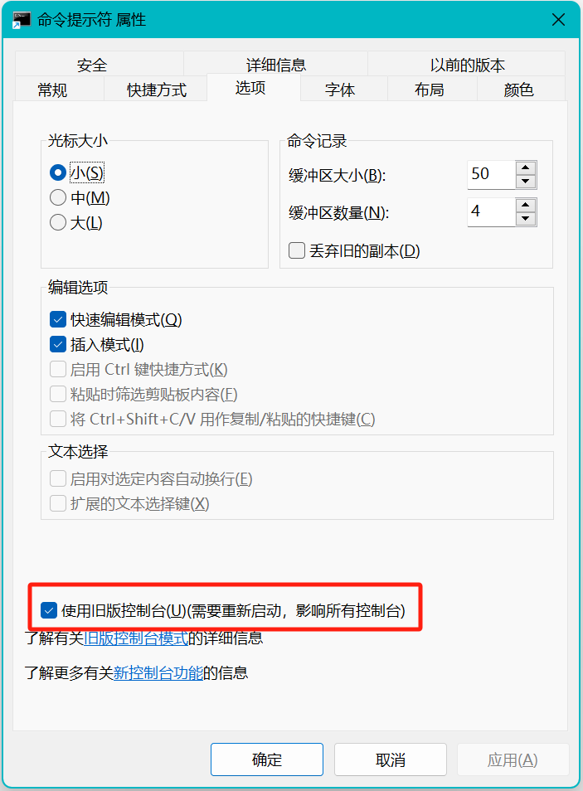

**编译时需要将编码模式调成GBK模式，可参考以下指令：**

**在源文件目录下，**

**gcc -fexec-charset=GBK *.c**

**编译后，若是windows系统打开.exe后缀文件即可开始游玩！**

**祝您游玩愉快！**